«Әуежай-Шымкент» кеден бекетінде
«Адалдық сағаты» іс-шарасы өткізілді

Қазақстан Республикасының Сыбайлас жемқорлыққа қарсы іс-қимыл агенттігінің бастамасымен Шымкент қаласы бойынша Мемлекеттік кірістер департаменті «Әуежай - Шымкент» кеден бекеті басшысының төрағалығымен кеден бекетінің жеке құрамы, СЭҚ қатысушылары және Діни істер басқармасының өкілі С.Дарибаевтың қатысуымен 15.10.2019 жылы «Адалдық сағаты» іс-шарасы өткізілді.

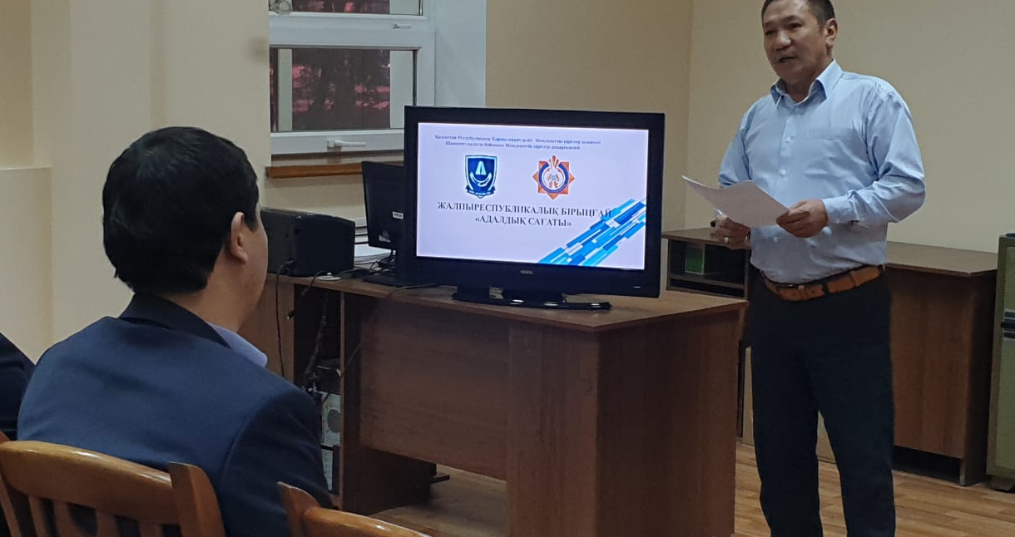

«Әуежай - Шымкент» кеден бекетінің басшысы Т.Ыдырыс жеке құрам мен СЭҚ қатысушыларына күн тәртібіндегі мәселелермен қысқаша таныстырып, қарамағындағы қызметкерлерге жемқорлықтың кез келген түріне мүлдем төзбеушілік таныту маңыздылығын атап кетті.
Жиналысқа қатысушы Діни басқармасының өкілі С.Дарибаев сыбайлас жемқорлыққа қарсы мәселе бойынша «Қасиетті Құранның» аяттарынан мысал келтіріп, әділдікте мықты тұрып, адам өмірін түзеуге, барлық адамдар тату тұруға негізгісі – адал еңбек, ақ жүрек, арлы ақыл болу және әділ сөйлеп, адал жүру керектігін нақтылап айтты.
Төрағалық етуші іс-шараға қатысушыларға өз алғысын білдіріп, сыбайлас жемқорлыққа қарсы біріге күрес жасап, айтылып кеткен шараларды, қағидаларды орындап, кемшіліктерді болғызбау керектігін тапсырып, жиналысты қорытындылады.

На таможенном посту «Ауежай-Шымкент»
проведена акция «Адалдық сағаты»

По инициативе Агентства Республики Казахстан по противодействию коррупции 15.10.2019 года на таможенном посту «Ауежай-Шымкент» Департамента государственных доходов по городу Шымкент под председательством руководителя таможенного поста Т.Ыдырыс, с участием представителя городского Управления по делам религии, а также участников внешнеэкономиченской джеятельнсоти проведена акция «Адалдық сағаты».

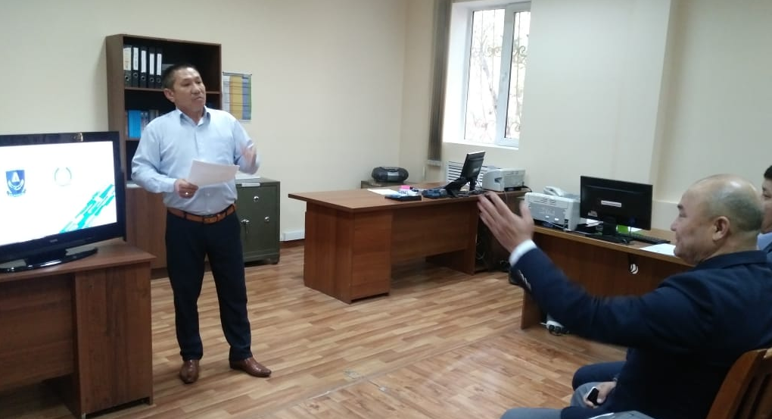

Руководитель таможенного поста «Ауежай-Шымкент» Т.Ыдырыс ознакомил участвующих сотрудников таможенного поста и участников ВЭД с повесткой собрания, отметил о необходимости проявления нетерпимости ко всяким фактам кооррупции и правонарушений.
Участвующий в мероприятии представитель Управления по делам религии призвал участвующих придерживаться принципов справедливости, жить честно, работать и честно зарабатывать, быть беспристрастным, приводя примеры из сур и аятов «Корана».
По итогам встречи руководитель таможенного поста выразил всем учатсвующим благодарность и призвал принимать активное участие в формировании антикоррупционной культуры.

